Nama : Akmal Muhamad Firdaus

NIM : 1301204188

**Laporan Praktikum Modul 3**

1. **Eksplorasi CSS**

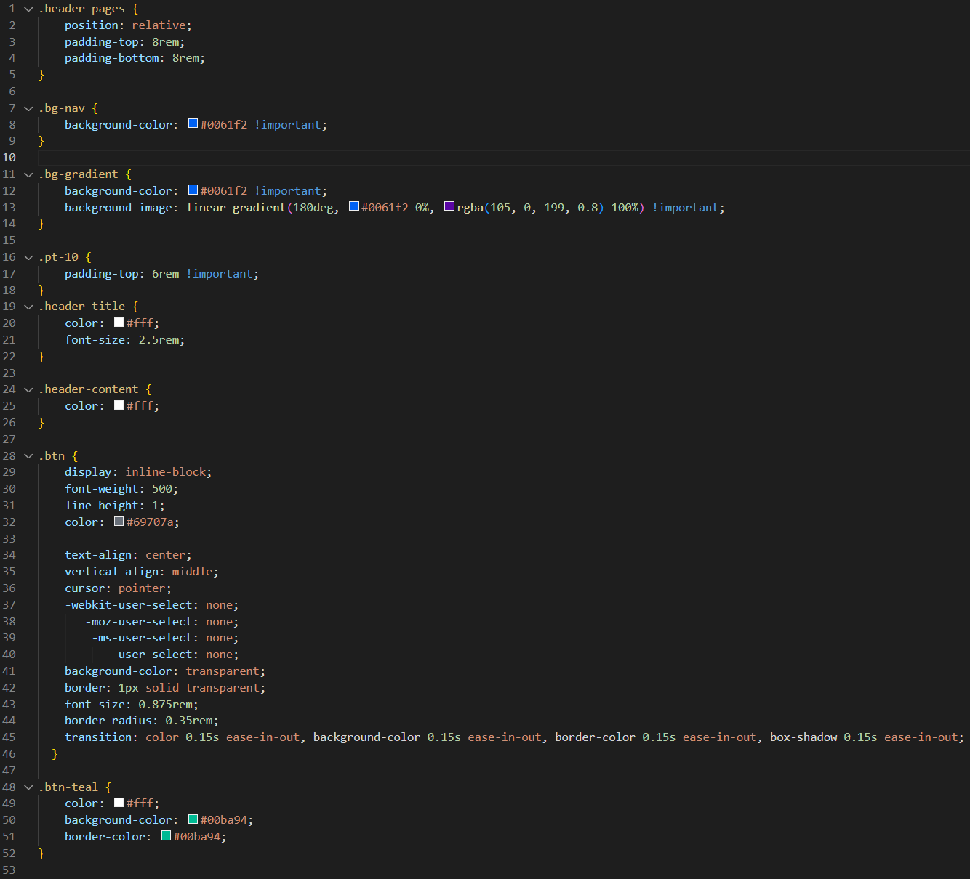

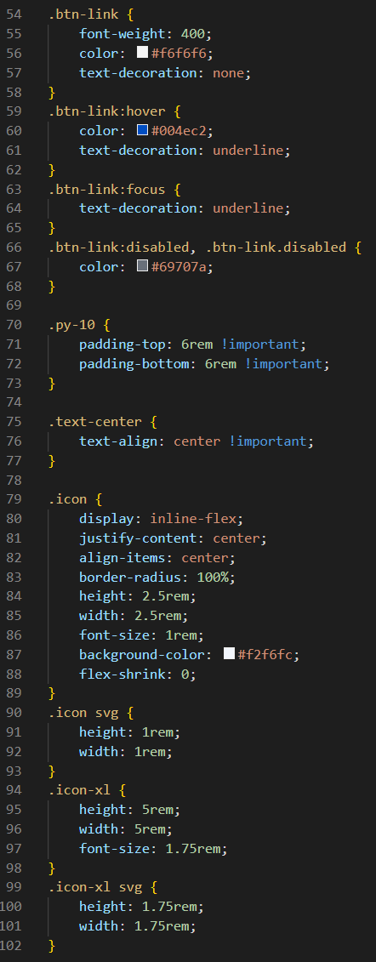

1. **Explorasi Bootsrap**



1. **Ouput**



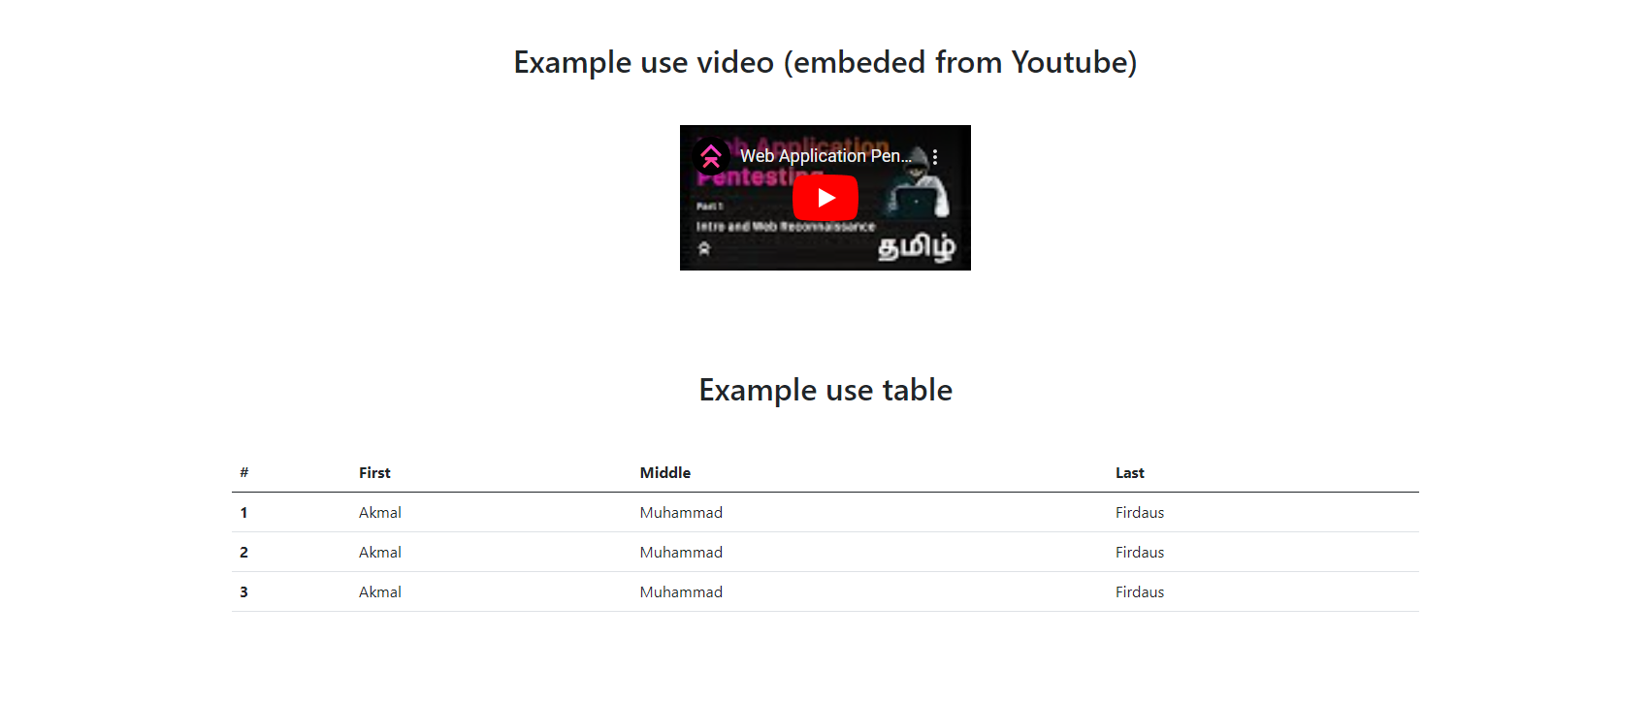

**Full Source code :** [**https://github.com/codernewbie04/CII3H4-ABP-Praktikum**](https://github.com/codernewbie04/CII3H4-ABP-Praktikum)